МИНИСТЕРСТВО НАУКИ И ВЫСШЕГО ОБРАЗОВАНИЯ

РОССИЙСКОЙ ФЕДЕРАЦИИ

ФГАОУ ВО «СЕВЕРО-КАВКАЗСКИЙ ФЕДЕРАЛЬНЫЙ УНИВЕРСИТЕТ»

ИНСТИТУТ ИНФОРМАЦИОННЫХ

ТЕХНОЛОГИЙ И ТЕЛЕКОММУНИКАЦИЙ

КАФЕДРА ПРИКЛАДНОЙ ИНФОРМАТИКИ

**ЛАБОРАТОРНАЯ РАБОТА №2**

по дисциплине

«ОБЪЕКТНО-ОРИЕНТИРОВАННОЕ И ПРОГРАММИРОВАНИЕ»

на тему

«Классы»

**Выполнил:**

Дякин Владимир Дмитриевич

Студент 2 курса группы ПИН-б-о-22-1

Направления подготовки

09.03.03 Прикладная информатика

очной формы обучения

**Руководитель работы:**

Щёголев А. А.

(ФИО, должность, кафедра)

Ставрополь, 2023 г.

**Цель работы:** изучить базовые понятия (классы, подклассы и методы)

Реализовать фундаментальные принципы объектно-ориентированного

программирования.

**Ход работы:**

Листинг приведён в файлах

[Address.h](https://github.com/vremennyj/OOP/blob/main/2/%D0%9F%D1%80%D0%B8%D0%BB%D0%BE%D0%B6%D0%B5%D0%BD%D0%B8%D1%8F/lab-2/ConsoleApplication1/Address.h)

[Address.cpp](https://github.com/vremennyj/OOP/blob/main/2/%D0%9F%D1%80%D0%B8%D0%BB%D0%BE%D0%B6%D0%B5%D0%BD%D0%B8%D1%8F/lab-2/ConsoleApplication1/Address.cpp)

[Test.h](https://github.com/vremennyj/OOP/blob/main/2/%D0%9F%D1%80%D0%B8%D0%BB%D0%BE%D0%B6%D0%B5%D0%BD%D0%B8%D1%8F/lab-2/ConsoleApplication1/Test.h)

[Test.cpp](https://github.com/vremennyj/OOP/blob/main/2/%D0%9F%D1%80%D0%B8%D0%BB%D0%BE%D0%B6%D0%B5%D0%BD%D0%B8%D1%8F/lab-2/ConsoleApplication1/Test.cpp)

[Main.cpp](https://github.com/vremennyj/OOP/blob/main/2/%D0%9F%D1%80%D0%B8%D0%BB%D0%BE%D0%B6%D0%B5%D0%BD%D0%B8%D1%8F/lab-2/ConsoleApplication1/Main.cpp)

[LogDuration.h](https://github.com/vremennyj/OOP/blob/main/2/%D0%9F%D1%80%D0%B8%D0%BB%D0%BE%D0%B6%D0%B5%D0%BD%D0%B8%D1%8F/lab-2/ConsoleApplication1/LogDuration.h)

[logDuration.cpp](https://github.com/vremennyj/OOP/blob/main/2/%D0%9F%D1%80%D0%B8%D0%BB%D0%BE%D0%B6%D0%B5%D0%BD%D0%B8%D1%8F/lab-2/ConsoleApplication1/LogDuration.cpp)

В заголовочном файле *Address.h* определён класс *OrganizationAddress*, в файле *Address.cpp* приведена реализация класса *OrganizationAddress*. В заголовочном файле *Test.h* определены функции тестирования, в файле *Test.cpp* приведены реализации функций тестирования. В файле *Main.cpp* реализована функция m*ain*, предоставляющая интерфейс для работы с классом и тестированием кода. Ниже приведена UML диаграмма класса *OrganizationAddress* (Рисунок 1 – UML диаграмма класса *OrganizationAddress*). Также был определён класс *LogDuration* в файле *LogDuration.h*, а в файле *LogDuration.cpp* была приведена его реализация. Этот класс нужен для оценки эффективности классов.

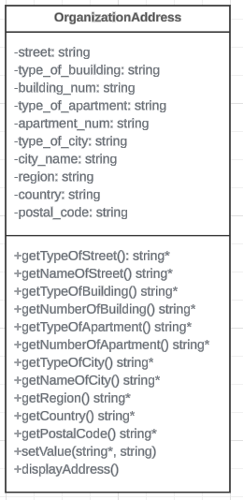

Рисунок *1 – UML* диаграммакласса *OrganizationAddress*

**Вывод:** изучил основы объектно-ориентированного программирования, в том числе понятия классов, подклассов и методов. Также реализовал основные принципы этого подхода на практике.